Actividades para comprender el potencial de reposo. Experimento 1

Traducción de Elisa López Schiaffino.

Actividad 1
Lea la información que se encuentra a continuación. ¿Qué parte de la célula abarcaremos en esta actividad? Anote su respuesta en el espacio correspondiente al título de la hoja de trabajo.

Información
Los aceites pertenecen a un grupo de compuestos que se conocen con el nombre de lípidos. Tienen una cabeza hidrófila y una cola hidrofóbica. A la hora de disolver aceites en otros líquidos, la regla general es “lo similar disuelve a lo similar”. Si se mezcla aceite con una sustancia de otro tipo (como el agua), los líquidos se separan: la sección hidrófila de las moléculas de aceite se ubicará en dirección hacia las moléculas de agua, mientras que la sección hidrofóbica se ubicará en una orientación opuesta. Así se forman las membranas celulares: las cabezas polares hidrófilas de los fosfolípidos experimentan una atracción hacia el agua y las colas hidrofóbicas no polares se alinean entre sí, lo que crea una bicapa lipídica que delinea el límite entre el medio intercelular y el extracelular (véase la figura 1).
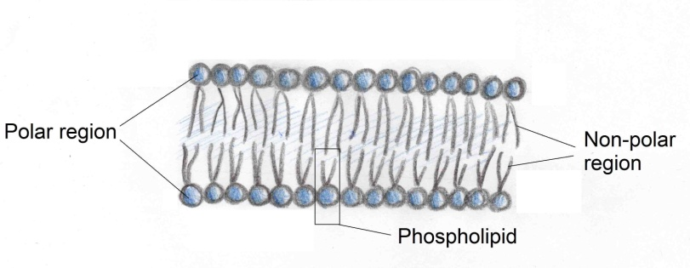
Figura 1: Ilustración de una bicapa de fosfolípidos

Experimento

Materiales | Advertencia
repollo morado
aceite de oliva
lavavajillas | Es peligroso para la salud. No lo ingiera.
cuchillo
colador
4 matraces Erlenmeyer (de 250 ml) y tapones

Procedimiento
- Numere los 4 matraces Erlenmeyer del 1 al 4.
- Corte el repollo en tiras finas (de entre 1 y 2 mm) y enjuague las tiras con agua sobre el colador hasta que el agua ya no tenga una tonalidad azul.
- Llene cada matraz con los reactivos de la lista que se encuentra a continuación.

Matraz Erlenmeyer núm. | Reactivos
1 | agua (150 ml) + aceite (1 gota)
2 | agua (150 ml) + aceite (1 gota) + lavavajillas (1 gota)
3 | agua (150 ml) + repollo morado (15 tiras)
4 | agua (150 ml) + repollo morado (15 tiras) + lavavajillas (1 gota)

- Tome cada matraz, colóqueles un tapón a cada uno, agítelos y espere 10 minutos. ¿Qué le parece que pasará luego de agitar los matraces? Escriba su hipótesis en la siguiente tabla.

Matraz Erlenmeyer núm. | Hipótesis
1

2

3

4

Actividad 2
Use la siguiente tabla para anotar sus observaciones luego de haber realizado el experimento. Converse sobre los resultados con su grupo y prepárese para compartirlos con el resto de la clase..

Matraz Erlenmeyer núm. | Observaciones
1

2

3

4

Conclusión
Piense cómo el detergente puede afectar las propiedades del aceite y de la membrana celular del repollo morado. Compare su hipótesis con los resultados del experimento y escriba la conclusión a la que arribó en el siguiente cuadro.

Conclusión

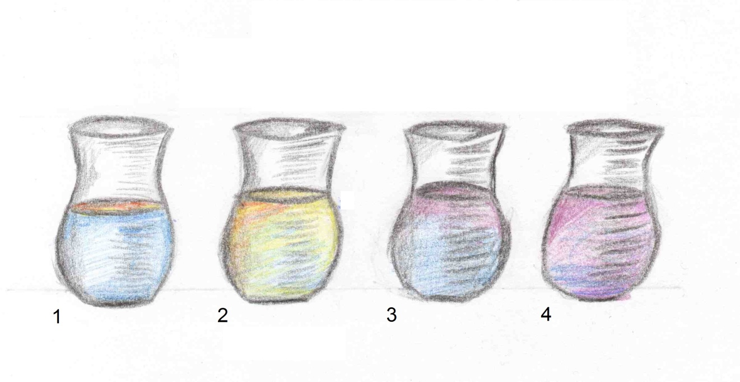
Apéndice para docentes

Información conceptual

Matraz Erlenmeyer núm. | Reactivos | Observaciones
1 | agua + aceite | El aceite flota sobre la superficie del agua. Los líquidos no se mezclan debido a la diferencia de polaridad entre ellos.
2 | agua + aceite + lavavajillas | No hay una línea definida que separa el aceite y el agua porque el detergente hace que desaparezca.
3 | agua + repollo morado | El repollo morado hace que el agua se vuelva levemente azul. Algunas células destruidas causan este efecto.
4 | agua + repollo morado + lavavajillas | El detergente presente en el lavavajillas penetra profundamente en las membranas celulares de las tiras de repollo morado. El color azul se desprende de la célula y hace que el agua se vuelva azul oscuro.

